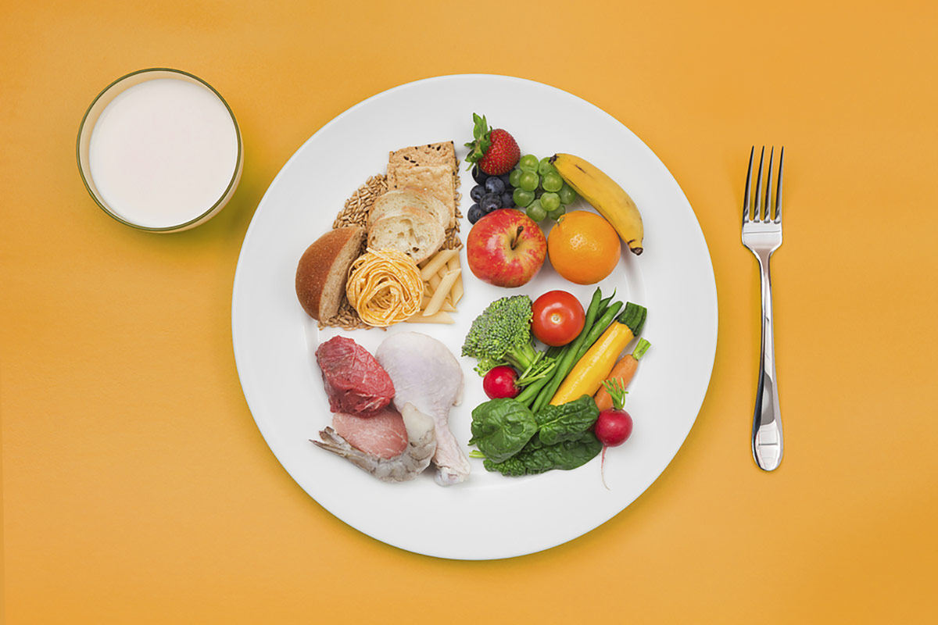
Во многих видео и телепрограммах, подготовленных при участии проекта Роспотребнадзора «Здоровое питание» в рамках нацпроекта «Демография», вы можете слышать и видеть формулу составления сбалансированного рациона: соотношение белков, жиров и углеводов (БЖУ) должно быть 1:1:4 или «один белок, один жирок, четыре углевода». Но как это применить на практике?
Поясняют специалисты ФГБУН «ФИЦ питания и биотехнологии»:
В соответствии с методическими рекомендациями МР 2.3.1.0253-21 «Нормы физиологических потребностей в энергии и пищевых веществах для различных групп населения Российской Федерации» и рекомендациями ВОЗ, в сбалансированном, здоровом рационе (БЖУ) доля белков должна обеспечивать от 10 до 15% его калорийности, жиров – от 15 до 30%, углеводов – от 55 до 75%.
«Оптимальное соотношение долей макронутриентов в калорийности рациона определяют индивидуально в зависимости от пола, возраста и уровня физической активности. При окислении основных пищевых веществ в организме высвобождается энергия, выражаемая в килокалориях (ккал). При окислении 1 г белков и углеводов выделяется около 4 ккал, жиров – 9 ккал», – комментирует Виктор Александрович Тутельян, д.м.н., профессор, академик РАН, научный руководитель ФГБУН «ФИЦ питания и биотехнологии».
Так, в соответствии с рекомендациями в сбалансированном рационе, на каждую 1000 ккал должно приходиться 150 ккал – за счет белка, 300 ккал – за счет жира и 550 ккал – за счет углеводов.
При выборе индивидуального соотношения Б:Ж:У – 15% : 30% : 55% вклад в суточную калорийность обеспечат:
– 150 ккал: 4 ккал = 37,5 г белка;
– 300 ккал: 9 ккал = 33,3 г жира;
– 550 ккал: 4 ккал = 137,5 г углеводов.
Таким образом соотношение Б:Ж:У в граммах составляет 37,5 : 33,3 : 137,5, и при приведении к единице может быть выражено в виде 1:1:4.
Соотношение белков, жиров и углеводов в суточном рационе, выраженное в граммах как Б:Ж:У = 1:1:4, традиционно используют врачи-диетологи для упрощенного объяснения пациентам порции основных пищевых веществ.

